**高校OA系统**

1. **引言**

数字校园时代，高校数字OA系统能够加速学校整体信息化进程，能够最大限度利用计算机和现代通讯手段面向学校服务，并建立学校内部信息交流的快速通道，通过对各办公要素的网络整合，能够实现工作流、信息流和知识流的综合管理与应用，以达到共享信息资源、强化部门业务管理的目的。

1. **编写目的**

数字校园时代，高校数字OA系统能够加速学校整体信息化进程，能够最大限度利用计算机和现代通讯手段面向学校服务，并建立学校内部信息交流的快速通道，通过对各办公要素的网络整合，能够实现工作流、信息流和知识流的综合管理与应用，以达到共享信息资源、强化部门业务管理的目的。高校数字办公OA系统通过加强各业务部门之间的交流，实现组织信息的快速上传下达，促进了部门间的协同办公，提高学校的整体办公效率，并为学校各级领导及业务人员提供辅助办公和决策服务。因此，可以说数字OA办公系统是高校数字化建设过程核心应用的骨干业务系统，意义非凡。

1. **项目背景**

近年来随着信息化教育理论与实践的不断推行，计算机硬件得到了逐步普及，包括校园网在内的硬件建设也在逐步完成。然而在软件应用方面，学校方面却只能停留在使用一些零散简单的软件来进行日常办公及内务管理，设计研发一套能整合各种教学及管理的应用系统，用以减轻教师的工作负担，提高教师工作效率，提升学校整体管理水平，实现校本资源共建共享，是现代信息化教学的必然选择。

系统名称：高校OA系统

任务提出：2014级软件工程专业学生

开发者： 六娃不见了小组

用户： 高校所有办公人员

1. **定义**

**MYSQL:** MySQL是一个关系型数据库管理系统

**APACHE TOMCAT:**Apache是普通服务器，本身只支持html即普通网页。可以与Tomcat连通(单向Apache连接Tomcat,就是说通过Apache可以访问Tomcat资源。反之不然)。 Tomcat是由Apache软件基金会下属的Jakarta项目开发的一个Servlet容器，按照Sun Microsystems提供的技术规范，实现了对Servlet和JavaServer Page（JSP）的支持，并提供了作为Web服务器的一些特有功能，如Tomcat管理和控制平台、安全域管理和Tomcat阀等。由于Tomcat本身也内含了一个HTTP服务器，它也可以被视作一个单独的Web服务器。Apache，nginx，tomcat并称为网页服务三剑客，可见其应用度之广泛。

1. **任务概述**
2. **产品描述**

项目分为九大模块：教学部模块、教质部模块、财务部模块、 宣传部模块、人事部模块、企业文化模块 、社团管理模块、个人中心模块、报表统计模块。每一个模块下面又涉及到子模块，每一个模块需要对应的权限才允许访问：

1. **产品功能**

a.教学部

教师简介：查看当前登录的老师的基本信息，可以更新个人资料

查看课表：可以查看教务老师排列的当前老师课程信息

b.教质部

教师资讯管理：查看部门的一些消息、安排

课程安排：可以查看班主任所带班级的课程信息

c.财务部

报销类型：可以报销，指定报销的类型、报销的详情

报销单详情：可以查看报销是否通过，如果是领导可以审批

d.宣传部

员工介绍：显示学校的员工信息

企业文件：介绍学宿舍区的信息

e.人事部

职工请假：员工可以申请假期，输入相关信息

请假审批：上级领导可以在线审批

f.企业文化

介绍企业的相关信息

g.社团管理

社团信息：管理维护社团信息

活动信息：发布社团活动

h.个人中心

个人信息：可以查看、更新个人的相关资料、查看其他员发送给自己的短消息、邮件、查看自己申请假期的相关结果

个人考勤：查看员工的工作出勤状况

i. 报表统计

报销单统计: 统计学校员工的报销信息汇总，以图形化的方式呈现

部门分类统计：按部门统计相关信息

1. **开发环境**
2. 使用编辑器：IDEA
3. 使用java JDK
4. 使用框架技术: Spring、SpringMVC、MyBatis
5. 使用缓存服务器：Redis
6. 使用数据库：Mysql
7. 使用前端技术：HTML5、CSS3、Bootstrap、jQuery
8. 使用项目管理工具：Maven
9. 使用团队开发工具：git
10. 服务器：tomcat
11. **一般约束**
12. **具体需求**

基于此次开发的时间较短，我们确定了以下此次开发会实现的功能， 并确定了每个功能的具体流程

1. **内部功能需求**

**1.1登录**

A．引言

实现用户登录，用户的所用操作，都需要登录。

B．输入

输入用户名，密码，验证码，选择用户类型

C．处理

用户名和密码与数据库中的用户表成员进行对比

D．输出

如果有错误，将错误信息（用户名或密码不正确）输出；反之将跳传到对应界面

**1.2教学部**

A．引言

查看当前登录的老师的基本信息，可以更新个人资料，可以查看教务老师排列的当前老师课程信息

B．输入

选择教师排课课程表信息

C．处理

前端发送请求并接受后台数据返回到前端。

D．输出

课程表信息。

用例图：

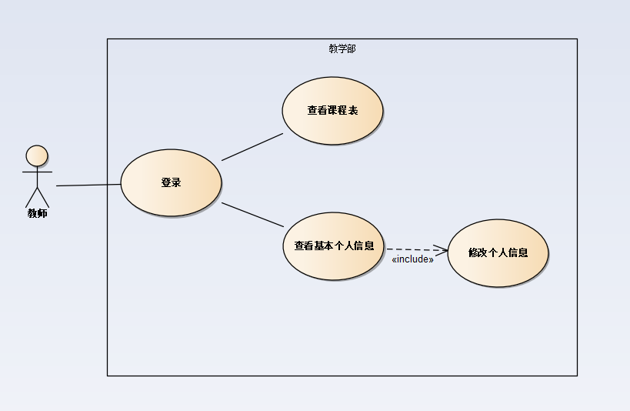

**1.3教质部**

A．引言

查看部门的一些消息、安排，可以查看班主任所带班级的课程信息

B．输入

选择部门或者班主任

C．处理

前端发送请求并接受后台数据返回到前端。

D．输出

部门的一些信息、安排或者查看班主任所带班级课程信息。

用例图：

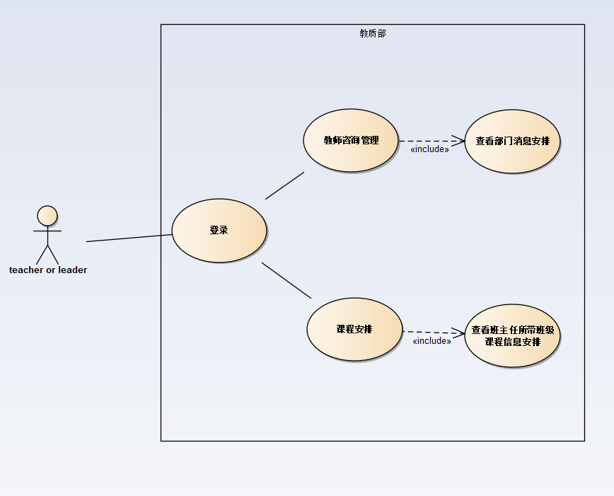

**1.4财务部**

有两个角色使用财务部这个功能，一个是是需要报销的员工，可以填写报销的类别、详细内容；同时可以查看最后审批的结果，是同意还是不同意。另外一个是领导，可以对员工提交上来的报销单进行审核，给出回复。有两个流程

需要报销的员工：

选择报销类别并填写报销详细信息->提交->领导审查->查 看结果

领导：

查看报销单->处理

用例图：

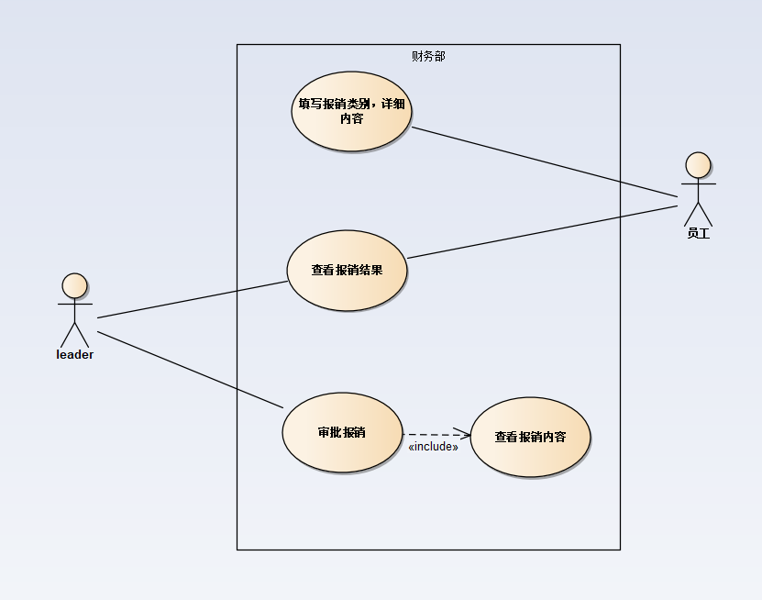

**1.5人事部**

看这个功能与报销功能类似，只是将填写的内容变为了请假条，然后提交，领导审批，主要流程：

需要请假的员工：

填写请假原因->提交->领导审查->查看结果

领导：

查看请假条->处理

用例图：

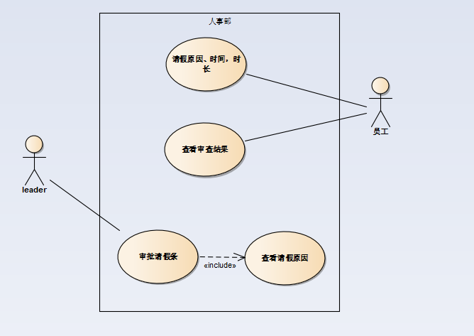

**1.6个人中心**

A．引言

可以查看、更新个人的相关资料、查看其他员发送给自己的短消息、邮件、查看自己申请假期的相关结果

B．输入

选择个人中心

C．处理

前端发送请求并接受后台数据返回到前端。

D．输出

个人的相关资料、短消息、邮件、查看自己申请假期的相关结果

用例图：

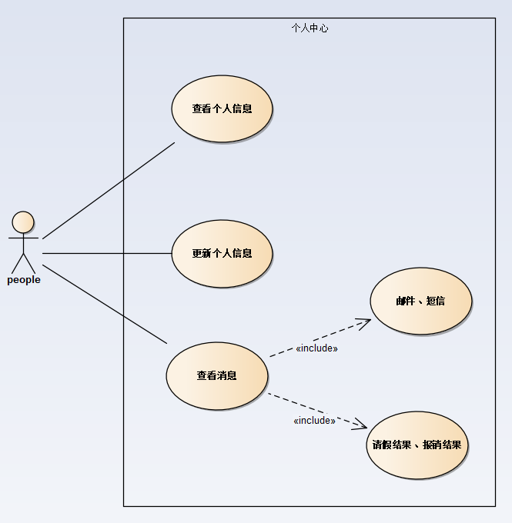

1. **外部接口需求**

**2.1用户界面**

在用户界面部分，根据需求分析的结果，用户需要一个用户友善界面。在界面设计上，应做到简单明了，易于操作，并且要注意到界面的布局，应突出的显示重要以及出错信息。外观上也要做到合理化，考虑到用户多对WINDOW 风格较熟悉，应尽量向这一方向靠拢。在设计语言上，已决定使用 JAVA 进行编程，在界面上可使用HTML5、CSS3、JS 所提供的可视化组件，向WINDOWS 风格靠近。 其中服务器程序界面要做到操作简单，易于管理。 总的来说，系统的用户界面应作到可靠性、简单性、易学习和使用。

**2.2硬件接口**

软、硬件之间交流的数据：通过手持设备的操作系统；

控制信息的性质: 滑动窗口进行流量控制；

**2.3软件接口**

操作系统：Windows，Android，ios，windows phone等

工具 ：Web浏览器

1. **性能需求**

**3.1数据精确度**

数据的输入是否准确是数据处理的前提，错误的输入会导致系统输出的不正确和不可用，从而使系统的工作失去意义。数据的输入来源是手工输入。手工输入要通过系统界面上的安排系统具有容错性，并且对操作人员要进行系统的培训。

在系统中，数据的输入往往是大量的，因此系统要有一定的处理能力，以保证迅速的处理数据

**3.2适应性**

应该能广泛应用于不同类型的学校。系统采用模块化设计，并且利用语言的跨平台特性。当遇到突发事件时，系统能保存好用户信息，用户再下次登录时能保证信息的完整性。

**3.3故障处理**

正常使用时不应出错，若运行时遇到不可恢复的系统错误，也必须保证数据库完好无损。在系统出错后，应能恢复回原来备份的数据库。

1. **设计约束**

●计划使用的商业组件，或者其它软件中的某个部件；

●假定产品中某个用户界面将符合一个特殊的设计约定；

●有关本软件用户的若干假定(例如：假定用户会熟练使用SQL语言。)；

●有关本软件开发工作的若干假定(例如：用户承诺的优惠、方便、上级部门给予的特殊政策和支持等。)；

●有关本软件运行环境的一些问题； 此外，确定本软件开发项目对外部约束因素所存在的依赖。有关的约束可能包括：

●工期约束；

●经费约束；

●人员约束；

●设备约束；

●地理位置约束；

●其它有关项目约束；

1. **其他需求**

**可靠性需求：**系统应保证24小时内不宕机，保证100人可以同时在客户端登陆，此时系统能正常运行，正确提示相关内容。

**开放性需求：**系统应具有较强的灵活性，以适应未来功能扩展的需求。

**可扩展性需求：**系统设计要求能够体现扩展性要求，以适应将来功能扩展的需求。

**系统安全性需求**：系统有严格的权限管理功能，各功能模块需有相应的权限方能进入。系统需能够防止各类误操作可能造成的数据丢失，破坏。防止用户非法获取网页以及内容。

**易操作性：**在系统中提供操作指南，便于用户操作使用。